Братская могила №274 с. Троицкое ул. Калинина 203а

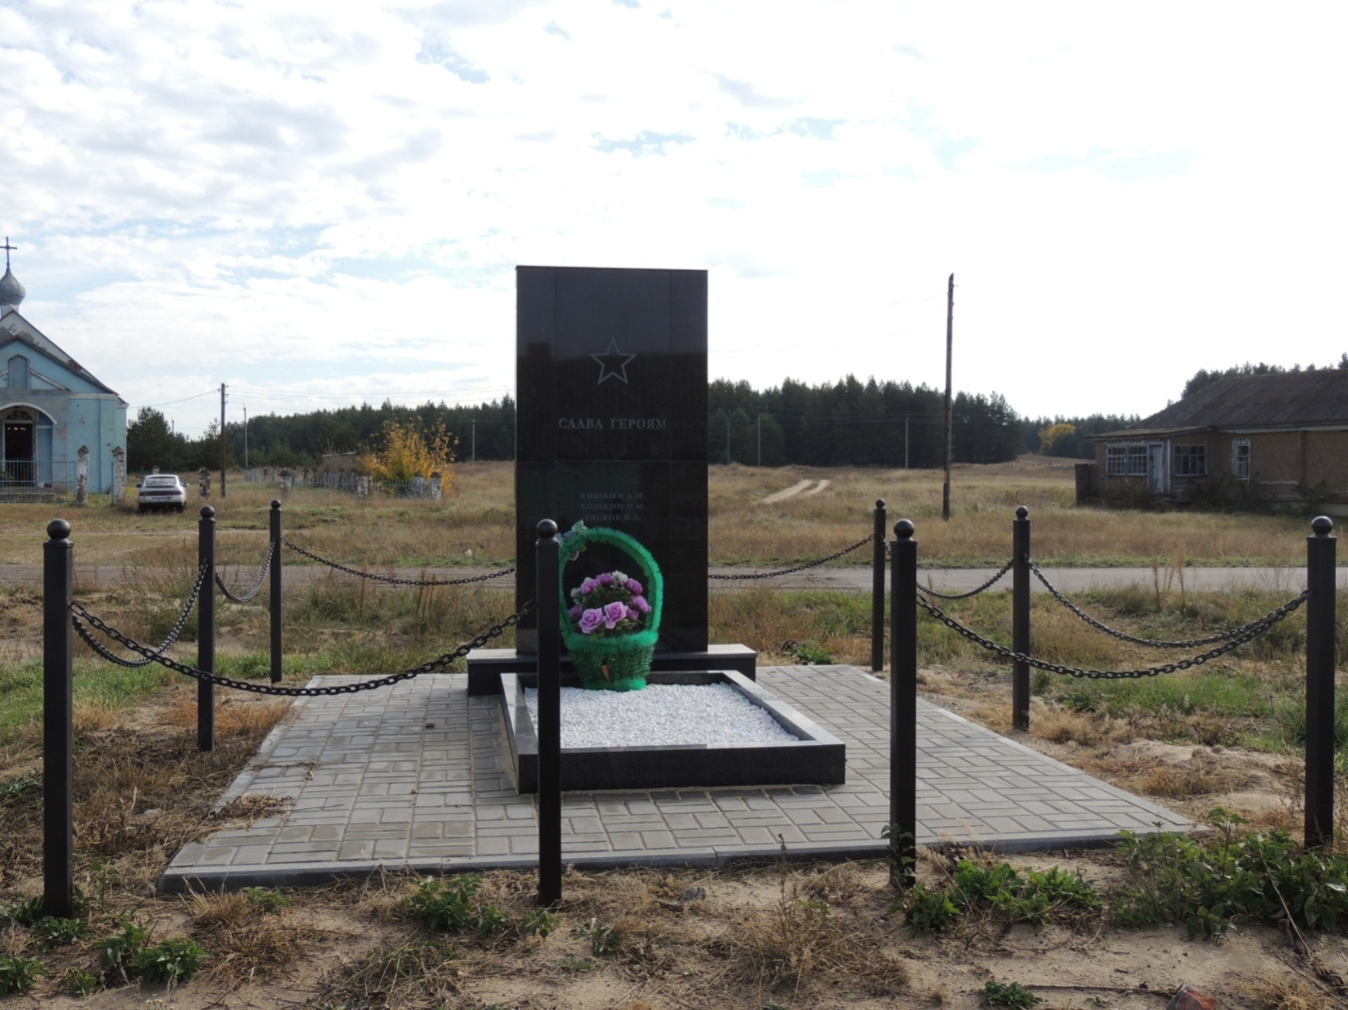

Захоронены бойцы за советскую власть | Кадастровый номер | Постановка на кадастровый учет | Координаты расположения воинских захоронений
Кошкин А. М.  Кошкин И. М.  Рясков В. А. | 36:17:3000009:168 | 31.03.2015г. | 51.2522007  41.4774785

